实例：
客户端通过键盘录入用户名。服务端对这个用户名进行校验。如果该用户存在，在服务端显示xxx，已登陆。并在客户端显示 xxx，欢迎光临。如果该用户不存在，在服务端显示xxx，尝试登陆。并在客户端显示 xxx，该用户不存在。最多就登录三次。
注意情况：输入用户名为空。这里有两种，即（null和””）这两种空是不一样的。null是因为读到流的最后面了，读不到数据。而””是读到了数据，这个数据就是空字符：”\u0000”
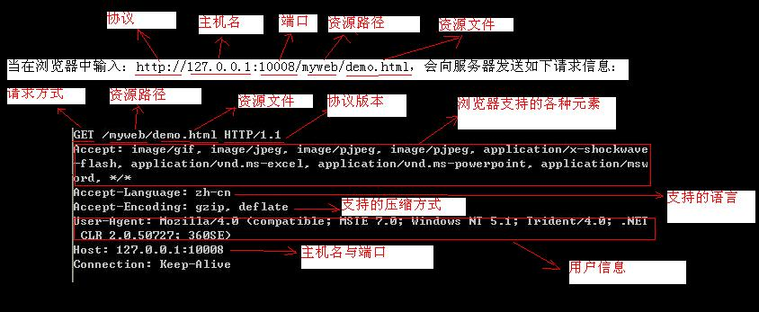

注意：在发送http请求消息头给服务器时一定要再发送一个空行，是用来分开http消息头和http消息体的。
http应答消息头
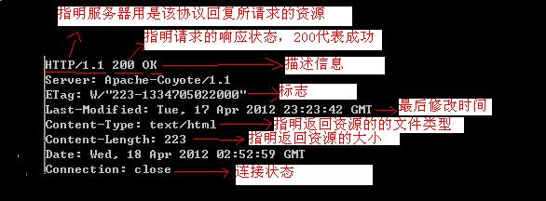

Hosts文件好处，加快访问速度，屏闭网站

